３Dスキャナ測定技術講習会
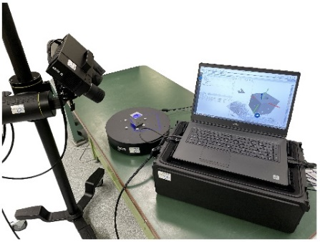
３Ｄスキャナは対象物に触れずに３次元データを取得できる機器です。製造業では、現物を電子データに変換できるツールとしてＤＸへの活用も進んでいます。本講習会では、昨年度導入した最新の３Ｄスキャナの取り扱いや測定方法を実際の測定をしながら実習形式で実施します。

〇日時
※本機器は競輪（公益財団法人JKA）
の補助を受けて導入したものです。
案内開始日～令和5年3月１0日までのうち
平日10：00～1６：00のうち1時間（土日祝日を除く）
〇場所
産業科学技術センター内(精密測定室)
〇対象
県内のものづくり関連企業に従事されている方
〇開催数
受講料：無料
最大5回まで （1回あたりの定員5名が上限です）
〇内容
機器の取扱・操作方法（20分-基礎的な実習）
お持ちいただいたサンプルによる測定及び操作方法（40分-応用的な実習）
〇講師
センター職員
〇申込
以下の項目をご記入いただき、FAXまたはmailにてお申込みください。
開催希望日：  令和 年 月 日 時頃 |  | 法人名：  ご連絡先：
受講者１ | 氏名 | 受講者4 | 氏名
受講者２ | 氏名 | 受講者5 | 氏名
受講者３ | 氏名 | 持参サンプル内容：
申請先FAX：097-596-7110 Mail：hashiguchi@oita-ri.jp
※開催日時は別途調整の打ち合わせをさせて頂きます。また、講師の都合によりご希望の日時で開催できない場合もございます．ご了承ください．
〇お問い合わせ先
大分県産業科学技術センター 機械担当 橋口 Tel.097-596-7100

